Tutorial para estudantes de graduação, LEIA TUDO!
Como pedir o Aproveitamento de Componentes Curriculares
(Mais que um tutorial esse documento é a BÍBLIA dos tutoriais de Aproveitamento de Componentes Curriculares).
Oi, tudo bem? Meu nome é Fábio, trabalho com aproveitamentos de componentes curriculares desde 2013 na Pró-Reitoria de Graduação da UFLA e te convido a ler esse tutorial/bíblia bem explicado que preparei para você (estudante de graduação da UFLA).
Você está querendo dispensar um componente curricular (com um pedido de Aproveitamento de Componentes Curriculares) para não precisar cursá-lo? Se a resposta for sim, você está lendo o tutorial certo.
Primeiro eu vou te contar o que é o Aproveitamento de Componentes Curriculares. Suponhamos que você já tenha cursado com aprovação algum componente curricular de graduação, de mestrado ou de doutorado (nacional ou internacional) do tipo disciplina e percebe que há uma(s) disciplina(s) que você teria que cursar no futuro que é(são) similar(es). Então você, naturalmente, pensa: “Será que posso tentar pedir o aproveitamento para não precisar cursar essa(s) disciplina(s)?”. A resposta é feliz “SIM, pode pedir”!
Nota 1) Não se pode usar uma disciplina obrigatória cursada no curso de graduação atual para dispensar outra disciplina (obrigatória ou eletiva).
Nota 2) Após entrar no curso de graduação atual, caso você deseje fazer uma disciplina que não faça parte das suas disciplinas obrigatórias e eletivas, ou seja uma disciplina optativa para depois usá-la em um aproveitamento de componentes curriculares - você deverá pedir autorização prévia na secretaria do seu curso.
Nota 3) Após entrar no curso de graduação atual, caso você deseje fazer uma disciplina fora da UFLA para depois usá-la em um aproveitamento de componentes curriculares - você deverá pedir autorização prévia na secretaria do seu curso.
Nota 4) Você não poderá abreviar o seu curso de graduação mais de 50%, seja com aproveitamento de componentes curriculares ou exames de suficiências (provas que você pode pedir para demonstrar que você tem o conhecimento de determinada disciplina).
Dando continuidade, há algumas regras que devem ser seguidas para que você possa fazer esse tipo de pedido, vamos à elas.
Regra 1) Não se pode pedir aproveitamento de uma disciplina na qual se tenha reprovação. Mas o que isso significa? Vamos para um exemplo para entender melhor. Imagine que no passado você tenha feito (dentro ou fora da UFLA) uma disciplina chamada de “Matemática I”, que seria equivalente à disciplina de Cálculo I da UFLA. Então suponhamos que você decida, mesmo já tendo feito uma disciplina similar (a Matemática I), fazer a disciplinas de Cálculo I para aprender melhor. Agora a história começa a ficar ruim, imagine que você está indo super bem na disciplina de Cálculo I, mas por infelicidade você acabe tirando uma nota baixa e não consiga recuperar, e por fim, imagine que você tenha fechado a disciplina com reprovação. Aí você pensa “Vou tentar aproveitar essa disciplina de Cálculo I que eu reprovei no meu curso atual, com aquela disciplina de Matemática I do meu passado”. Aqui a história fica mais triste ainda, pois depois que você reprova na disciplina, não será possível pedir o aproveitamento dela. Moral da história, se você acha que pode pedir o aproveitamento de uma disciplina, peça antes de precisar cursá-la.
Regra 2) Nesse momento, você deve estar se perguntando “Qual é a regra que a equipe da UFLA segue para aceitar ou recusar um aproveitamento ao avaliar os conteúdos e as cargas horárias das disciplinas solicitadas?”. Essa pergunta dá origem a nossa segunda regra: para aceitar um aproveitamento de componentes curriculares deverá existir 75% de igualdade de conteúdo e 75% de compatibilidade de carga horária entre a(s) disciplina(s) que se deseja(m) dispensar e a(s) disciplina(s) cursada(s) no passado. Isso parece grego para você? Não se preocupe, vamos simplificar dando dois exemplos.
Exemplo da Regra 2) Imagine que você precise cursar a disciplina de Cálculo Introdutório na UFLA, e no passado tenha cursado uma disciplina chamada de “Cálculo Diferencial I”. Então você decide pedir o aproveitamento para não precisar cursar o “Cálculo Introdutório”, para isso você tem que ter em mãos as ementas com conteúdos programáticos de ambas disciplinas, vou colocar aqui embaixo um exemplo fictício dessas ementas com conteúdos programáticos:
Ementa com conteúdo programático de Cálculo Diferencial I que eu cursei no passado (exemplo fictício).  Nome: Cálculo Diferencial I  Código: Sem código  Carga horária teórica: 40 horas  Carga horária prática: 25 horas  Carga horária total: 65 horas  Ementa (ementa significa breve descrição): 1) Limites e continuidade, 2) derivada, 3) aplicações da derivada , 4) derivada aplicada a trigonometria e 5) derivada aplicada à geometria.  Conteúdo Programático:  1. Limites e continuidade.  Funções reais de uma variável real. Noções básicas de limite: limites no infinito, limites infinitos, formas indeterminadas. Noções básicas de continuidade.  2. Derivada.  Retas tangentes e taxas de variação. A derivada. Técnicas de derivação. Derivadas das funções logarítmicas, exponenciais e trigonométricas. A regra da cadeia. Regra de L’Hôpital. Diferenciais e aproximações lineares. Aplicações da derivada. Decrescimento, crescimento, e concavidade. Extremos relativos e testes das derivadas primeira e segunda.  3. Aplicações da derivada.  Mínimos e máximos globais. Mínimos e máximos absolutos. Problemas aplicados de mínimos e máximos.  4. Derivada aplicada a trigonometria.  5. Derivada aplicada à geometria.  Avaliações durante o curso da disciplina. | Ementa com conteúdo programático de Cálculo Introdutório que eu preciso cursar ainda (exemplo fictício).  Nome: Cálculo Introdutório  Código: ABC123  Carga horária teórica: 50 horas  Carga horária prática: 30 horas  Carga horária total: 80 horas  Ementa (ementa significa breve descrição): 1) Limites e continuidade; 2) A Derivada; 3) Aplicações da derivada; 4) Integração.  Conteúdo Programático:  1. Limites e continuidade.  Funções reais de uma variável real. Noções básicas de limite: limites no infinito, limites infinitos, formas indeterminadas. Noções básicas de continuidade.  2. A Derivada.  Retas tangentes e taxas de variação. A derivada. Técnicas de derivação. Derivadas das funções logarítmicas, exponenciais e trigonométricas. A regra da cadeia. Regra de L’Hôpital. Diferenciais e aproximações lineares. Aplicações da derivada. Decrescimento, crescimento, e concavidade. Extremos relativos e testes das derivadas primeira e segunda.  3. Aplicações da derivada.  Mínimos e máximos globais. Mínimos e máximos absolutos. Problemas aplicados de mínimos e máximos.  4. Integração.  A integral indefinida. Técnicas de Integração. A integral definida. O teorema fundamental do cálculo. Integrais impróprias.  Avaliações durante o curso da disciplina.

Retomando, como você deve fazer a análise para pedir o aproveitamento da disciplina que você cursou no passado denominada “Cálculo Diferencial e Integral I” para dispensar a disciplina que você ainda teria que cursar, denominada “Cálculo Introdutório”?
Passo 1) Você deve calcular se a carga horária total da disciplina que cursou no passado, dividida pela carga horária total da disciplina que deseja dispensar resultará em um número maior ou igual que 0,75.
Calculando o Passo 1) Carga horária total de 65 horas de “Cálculo Diferencial I” dividida pela carga horária total de 80 horas de “Cálculo Introdutório” = 65/80 = 0,8125.
Assim, 0,8125 > 0,75. Se essa condição for satisfeita, então você pode continuar o passo 2, se essa condição não for satisfeita, você não poderá pedir.

Passo 2) Esse passo 2 só precisa ser realizado se a disciplina contar com carga horária teórica. Você deve calcular se a carga horária teórica da disciplina que cursou no passado, dividida pela carga horária teórica da disciplina que deseja dispensar resultará em um número maior ou igual que 0,75.
Calculando o Passo 2) Carga horária teórica de 40 horas de “Cálculo Diferencial I” dividida pela carga horária teórica de 50 horas de “Cálculo Introdutório” = 40/50 = 0,8.
Assim, 0,8 > 0,75.Se essa condição for satisfeita, então você pode continuar o passo 3, se essa condição não for satisfeita, você não poderá pedir.

Passo 3) Esse passo 3 só precisa ser realizado se a disciplina contar com carga horária prática. Você deve calcular se a carga horária prática da disciplina que cursou no passado, dividida pela carga horária prática da disciplina que deseja dispensar resultará em um número maior ou igual que 0,75.
Calculando o Passo 2) Carga horária prática de 25 horas de “Cálculo Diferencial I” dividida pela carga horária prática de 30 horas de “Cálculo Introdutório” = 25/30 ≅ 0,833.
Assim, 0,833 > 0,75.Se essa condição for satisfeita, então você pode continuar o passo 4, se essa condição não for satisfeita, você não poderá pedir.

Passo 4) Você deve verificar se pelo menos 75% dos itens do conteúdo programático da disciplina que deseja dispensar constam na disciplina que você cursou no passado.
Assim, isso significa que o conteúdo programático da disciplina “Cálculo Diferencial I” deve contar com pelo menos 75% do conteúdo programático da disciplina “Cálculo Introdutório”.
Nos conteúdos programáticos das disciplinas, pode-se observar que a disciplina “Cálculo Diferencial I” conta com 3 itens que também são contemplados pela disciplina “Cálculo Introdutório”, são eles (Limites e continuidade, Derivada e Aplicações da derivada – todos com seus subitens similares).
Então, calculamos que 3 itens são comuns e que a disciplina “Cálculo Introdutório” tem 4 itens. Em sequência, calculamos 3/4 = 0,75.
Como é necessário que a conta resulta em pelo menos 0,75 e que, ao calcularmos, obtivemos 0,75, então podemos concluir que a condição de conteúdo com 75% de compatibilidade foi satisfeita. Caso o resultado do cálculo fosse menor que 0,75, você não poderia pedir.

Concluímos que, no caso acima, pode-se pedir o aproveitamento da disciplina cursada no passado “Cálculo Diferencial I” para a disciplina ainda não cursada “Cálculo Introdutório”.
Resumindo o pedido:
Usar a disciplina que você já cursou  Cálculo Diferencial I de 65 horas | Para dispensar a disciplina  Cálculo Introdutório de 80 horas

Nesse momento, talvez você tenha pensado “Tudo bem, entendi como se faz para pedir uma única disciplina para dispensar uma outra única disciplina, mas será que eu posso unir duas disciplinas que eu cursei no passado para dispensar uma disciplina que deverei ainda cursar no meu curso de graduação atual?”. A resposta para isso é um retumbante SIM. Vamos exemplificar, supondo que você tenha cursado no passado as disciplinas: “Botânica I” de 75 horas, “Botânica II” de 75 horas e “Zoologia Geral” de 120 horas e que no seu curso atual há disciplinas com os mesmos conteúdos que você ainda não cursou, sendo elas (hipoteticamente e ficcionalmente): “Botânica Geral” de 120 horas, “Zoologia I” de 60 horas e “Zoologia II” de 60 horas. Assim, após aplicar a “regra dos 75%” você concluiu que é possível fazer o pedido da seguinte forma:

Unir as disciplinas que você já cursou  Botânica I de 75 horas +  Botânica II de 75 horas | Para dispensar a disciplina  Botânica Geral

Usar a disciplina que você já cursou  Zoologia Geral de 120 horas | Para dispensar as disciplinas  Zoologia I de 60 horas +  Botânica II de 60 horas

Agora é a hora de colocar a mão na massa e ver como aplicar os conhecimentos anteriores na prática. Vamos ver como se faz um pedido de aproveitamento de componentes curriculares.
Caso você esteja ingressando na UFLA e já tenha feito disciplinas em um curso de graduação fora da UFLA, em um curso de mestrado dentro ou fora da UFLA, ou em um curso de doutorado dentro ou fora da UFLA, o primeiro passo para pedir o aproveitamento de componentes curriculares é providenciar na instituição de origem o histórico oficial (que deve conter assinatura com carimbo ou um código de verificação de autenticidade on-line). E também providencie os conteúdos programáticos das disciplinas que deseja utilizar na UFLA para solicitar o aproveitamento de componentes curriculares. Assim como o histórico, esses conteúdos programáticos devem conter assinaturas com carimbos ou códigos de verificação de autenticidade on-line.
Caso você esteja ingressando na UFLA novamente e já tenha feito disciplinas em um curso de graduação você não precisará providenciar o seu histórico e conteúdos programáticos pois temos todos os registros digitais dos nossos antigos estudantes. Aliás, temos uma novidade para você, na verdade não é bem uma novidade pois já ocorre há vários anos, mas é bom relembrar. O nosso Sistema Integrado de Gestão (SIG) que contém as suas informações acadêmicas, realiza o aproveitamento automático de componentes curriculares de mesmos códigos dos últimos 5 anos da sua matrícula antiga mais recente para a sua matrícula atual. Assim, se esse for o seu caso, após fazer a sua matrícula, ao entregar o seu pedido de aproveitamento de componentes curriculares, você não precisará colocar as disciplinas de mesmos códigos dos últimos 5 anos da sua matrícula antiga mais recente.
Agora, a próxima informação essencial é que a cada vez que você fizer um pedido de aproveitamento, você deverá saber se o seu pedido receberá a classificação de “Ordinário” ou de “Extraordinário”, isso é importante pois o pedido “Ordinário” só exige o preenchimento de um formulário e o pedido “Extraordinário” exige o preenchimento de dois formulários. Ainda não chegamos na parte em que eu te conto qual ou quais formulários você deverá preencher, mas ao ver a tabela abaixo, você já deverá ser capaz de dizer “O meu pedido é ordinário, assim preencherei apenas um tipo de formulário” ou então “O meu pedido é extraordinário, assim preencherei dois tipos diferentes de formulários”, então dê uma olhada na tabela abaixo identifique qual será o seu caso:

Qual é o meu caso?
Caso 1) Eu sou estudante do primeiro período do curso e peço pela primeira vez o aproveitamento, então o meu aproveitamento é ordinário (ordinário significa comum). Sendo o meu pedido “ordinário”, terei que preencher apenas um tipo de requerimento.
Caso 2) Eu sou estudante do primeiro período do curso e peço pela segunda (terceira, quarta e etc) vez o aproveitamento, então o meu aproveitamento é extraordinário (extraordinário significa incomum). Sendo o meu pedido “extraordinário”, terei que preencher dois tipos de requerimentos.
Caso 3) Eu sou estudante veterano (do segundo ao último período) e peço o aproveitamento, então o meu aproveitamento é extraordinário (extraordinário significa incomum). Sendo o meu pedido “extraordinário”, terei que preencher dois tipos de requerimentos.

Parabéns!!! Agora você já sabe se o seu aproveitamento de componentes curriculares será “ordinário” ou “extraordinário”. Então o passo seguinte é saber o intervalo de datas corretas para você entregar o seu pedido dentro do prazo. Tudo na UFLA tem um prazo, e o aproveitamento de componentes curriculares também tem. E como se faz para ver as datas nas quais se pode entregar o pedido?
Como ver os prazos – Passo 1: precisamos agora acessar o nosso navegador de internet e abrir o site da Pró-Reitoria de Graduação da UFLA no link: prograd.ufla.br e acessar o ícone “Calendário Letivo e Cronograma Acadêmico”.
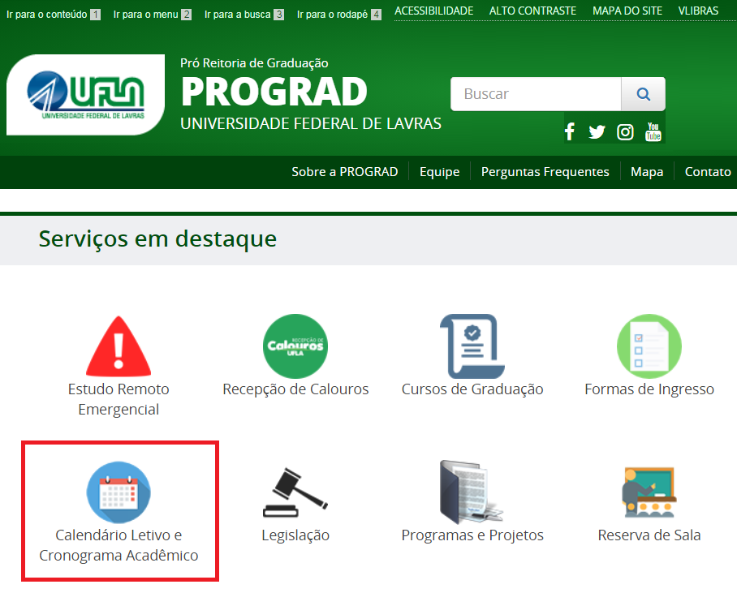

Como ver os prazos – Passo 2: precisamos acessar o Cronograma Acadêmico do período letivo desejado (àquele no qual estamos).
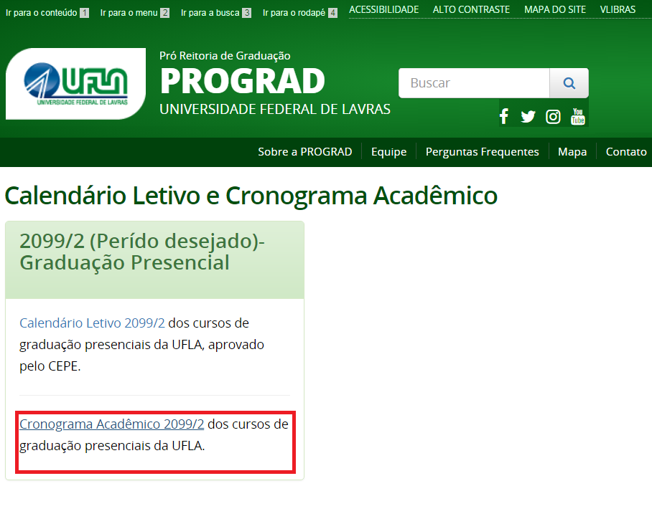
Como ver os prazos – Passo 3: Será exibida uma tela com os prazos para todo os tipos de procedimentos e para todos os tipos de requerimentos, você deverá localizar pela data de início e término para “solicitação ordinária para aproveitamento de componentes curriculares” ou para “solicitação extraordinária para aproveitamento de componentes curriculares”.
Agora você já sabe como ver se o período para fazer o seu pedido está aberto ou não.

A partir daí, você deve estar curioso para ver a matriz curricular do seu curso na UFLA com todas as informações das disciplinas para estudar à fundo, e verificar se será possível pedir o aproveitamento de alguma disciplina (baseado nos ensinamentos desse tutorial).
Como ver a matriz do meu curso com disciplinas e conteúdos programáticos – Passo 1: A matriz curricular do seu curso é o conjunto dos componentes curriculares do seu curso e veremos como ter acesso aos conteúdos programáticos para que você possa estudar quais são compatíveis as disciplinas que você cursou no passado para planejar o seu pedido de aproveitamento de componentes curriculares. Então, inicialmente, acesse o site sig.ufla.br e acesse a opção “Matrizes Curriculares e Ementas”.
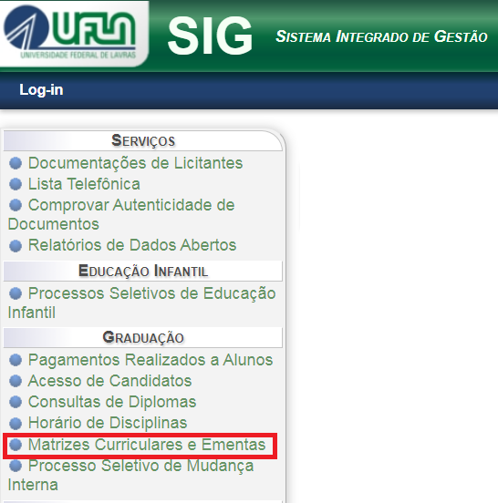

Como ver a matriz do meu curso com disciplinas e conteúdos programáticos – Passo 2: Agora, antes de te mostrar a página que se abrirá ao acessar a opção “Matrizes Curriculares” como ilustrado acima, é importante que você saiba o código do seu curso para acessar a opção correta. Aqui está a lista de códigos de cursos de graduação presenciais da UFLA.
G001 - Agronomia (Bacharelado)
G002 - Zootecnia (Bacharelado)
G003 - Engenharia Agrícola (Bacharelado)
G005 - Engenharia Florestal (Bacharelado)
G007 - Medicina Veterinária (Bacharelado)
G009 - Administração (Bacharelado)
G010 - Ciência da Computação (Bacharelado)
G011 - Engenharia de Alimentos (Bacharelado)
G012 - Ciências Biológicas (Bacharelado)
G013 - Química (Licenciatura Plena)
G014 - Sistemas de Informação (Bacharelado)
G015 - Matemática (Licenciatura Plena)
G016 - Educação Física (Licenciatura Plena)
G017 - Educação Física (Bacharelado)
G018 - Física (Licenciatura Plena)
G019 - Engenharia Ambiental e Sanitária (Bacharelado)
G020 - Ciências Biológicas (Licenciatura Plena)
G021 - Química (Bacharelado)
G022 - Engenharia de Controle e Automação (Bacharelado)
G023 - Nutrição (Bacharelado)
G024 - Filosofia (Licenciatura Plena)
G025 - Letras (Licenciatura Plena)
G026 - Administração Pública (Bacharelado)
G027 - Direito (Bacharelado)
G028 - Educação Física (Licenciatura Plena)
G029 - Educação Física (Bacharelado)
G031 - Engenharia Civil (Bacharelado)
G032 - Engenharia Mecânica (Bacharelado)
G033 - Engenharia Química (Bacharelado)
G034 - Engenharia de Materiais (Bacharelado)
G035 - Medicina (Bacharelado)
G036 - Pedagogia (Licenciatura Plena)
G037 - Engenharia Física (Bacharelado)

Será exibida uma tela para que você selecione o seu curso. Vamos supor, hipoteticamente que você seja estudante do curso de “G001 – Agronomia”, então acesse a opção “G001 – Agronomia” e consulte.
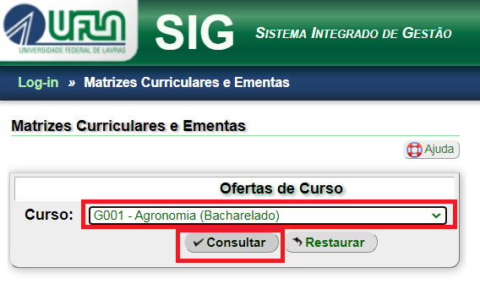

Como ver a matriz do meu curso com disciplinas e conteúdos programáticos – Passo 3: Após a consulta, será exibida uma lista com vários itens de matrizes curriculares, veja:
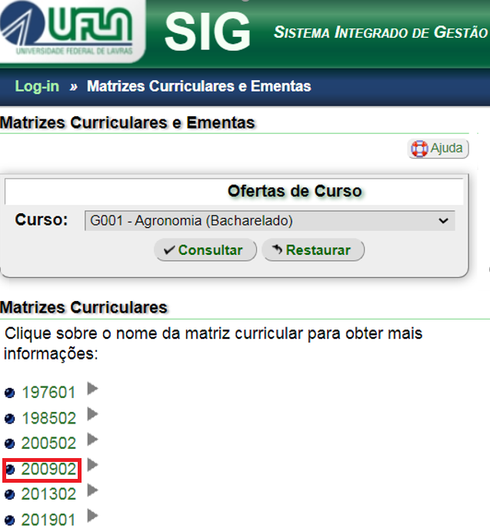

Nesse momento, você deve estar se perguntando “Qual será a minha matriz em meio a esse mar de números?”, não se preocupe, vou te ensinar como saber qual é a sua matriz só de olhar para as numerações exibidas. Primeiro anote o ano que você entrou na UFLA, suponhamos que você tenha entrado em 2011, agora anote na frente do ano o período que você ingressou (ou 01 ou 02), suponhamos que você tenha entrado no segundo período do ano de 2011, assim temos o número que você anotou, nesse exemplo seria 201102. Agora, você deve buscar na lista o número que antecede o número 201102, no caso dessa lista é 200902, então acesse essa opção. Viu?! Não é nenhum bicho de sete cabeças (só de 6 cabeças, ops quis dizer 6 dígitos rsrs) .
Então, nesse exemplo, vamos acessar a opção “200902”. Agora veremos, que uma vez dentro da matriz, podemos acessar os conteúdos programáticos no ícone de “livro roxo”.
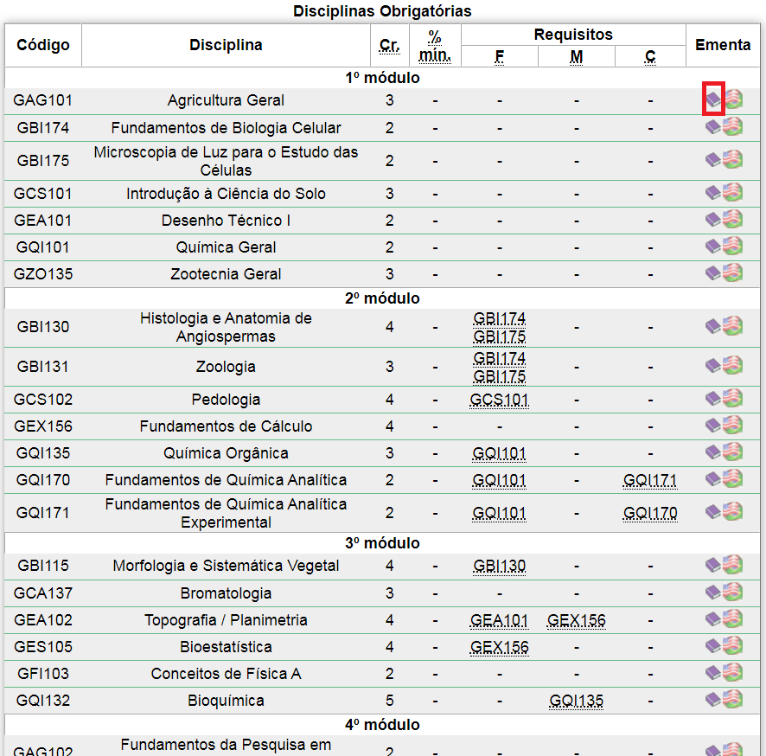
Como ver a matriz do meu curso com disciplinas e conteúdos programáticos – Passo 3: Ao acessar o ícone de “livro roxo” de cada componente curricular, você terá acesso às informações completas como exemplificado abaixo para estudar a viabilidade de seu pedido de aproveitamento de componentes curriculares.
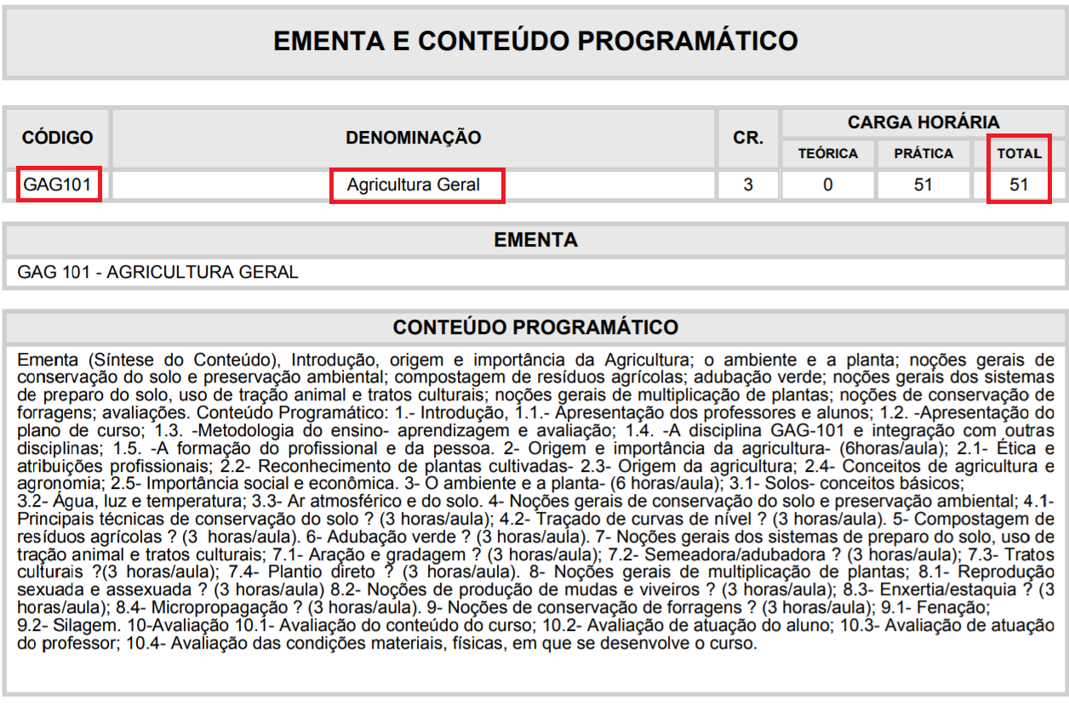

Em vermelho, são as informações que você deve saber para pedir o aproveitamento de componentes curriculares.
Agora vamos para o preenchimento do pedido.
Como fazer e entregar o pedido – Passo 1) Nesse momento, você já sabe se o seu pedido de aproveitamento de componentes curriculares é ordinário ou extraordinário, você já sabe se o período para entregar o pedido está aberto ou não, já analisou a partir da regra dos 75% de compatibilidade quais disciplinas você poderá solicitar, e se cursou disciplinas no passado em graduação fora da UFLA, ou mestrado dentro e fora da UFLA, ou doutorado dentro e fora da UFLA já tem em mãos o histórico e os conteúdos programáticos (devidamente assinados e carimbados ou com códigos de autenticidade on-line). Eu te pergunto: “O que falta agora?” Tenho certeza que você respondeu corretamente que “O meu pedido é ordinário, já tenho tudo à mão e agora só falta preencher um único formulário e enviar/entregar na secretaria do meu curso” ou que “O meu pedido é extraordinário, já tenho tudo à mão e agora só falta preencher dois formulários e enviar/entregar na secretaria do meu curso”. Exatamente isso, então vamos aprender onde baixar, como preencher e como entregar/enviar o pedido de aproveitamento de componentes curriculares de forma correta e completa.
Vamos acessar o site da Pró-Reitoria de Graduação: prograd.ufla.br e acessar a opção “Rotinas Acadêmicas”.
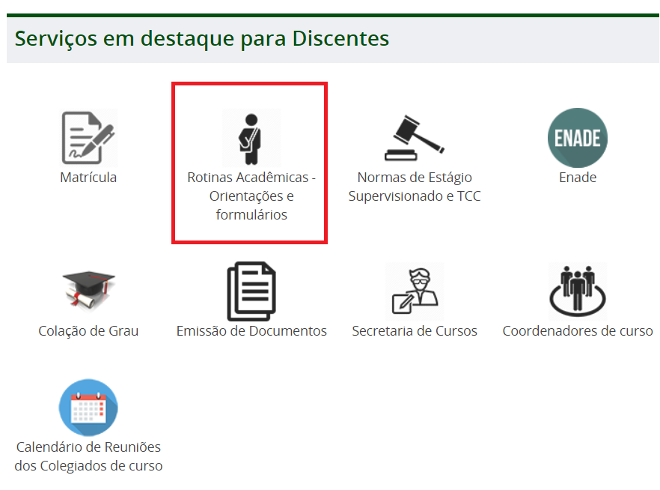

Como fazer e entregar o pedido – Passo 2) Suponhamos que o seu pedido de aproveitamento de componentes curriculares seja ordinário (e você sabe disso pois leu todo o tutorial), então você baixará apenas o formulário “Requerimento de aproveitamento” que virá em formato .docx, se você não tiver o “Microsoft Word” instalado no seu computador, poderá baixar e instalar o “Libre Office” gratuitamente. Aqui vai o link de download do Libre Office: https://www.libreoffice.org/download/.
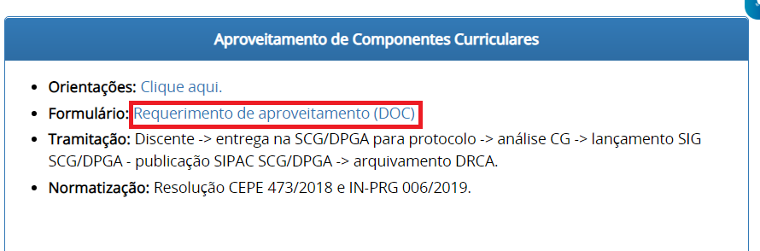

Ainda nesse passo 2, suponhamos que o seu pedido de aproveitamento de componentes curriculares seja extraordinário (e você sabe disso pois leu todo o tutorial), então além de baixar o “Requerimento de aproveitamento” também deverá baixar o requerimento de “Autorização para Aproveitamento Extraordinário de Componentes Curriculares” que virá em formato .docx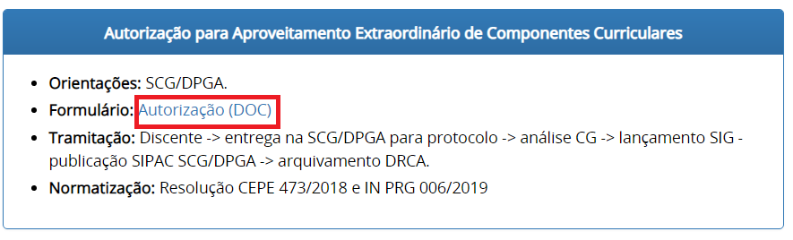

Como fazer e entregar o pedido – Passo 2) Vamos então ilustrar como se faz o preenchimento do “Requerimento de Aproveitamento de Componentes Curriculares”. Se você usar o Libre Office – Writer para abrir o arquivo, terá que salvá-lo primeiro em formato .odt e então preenchê-lo.
Como preencher a 1ª parte de informações sobre você:
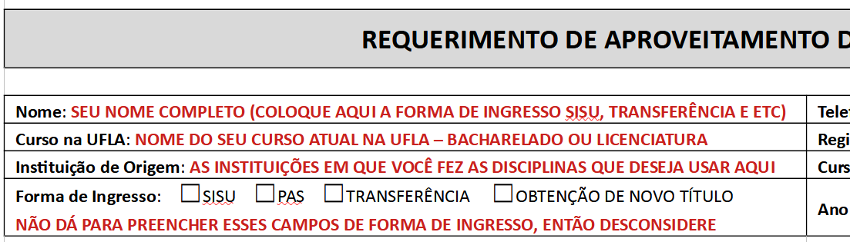
Como preencher a 2ª parte de informações sobre você:
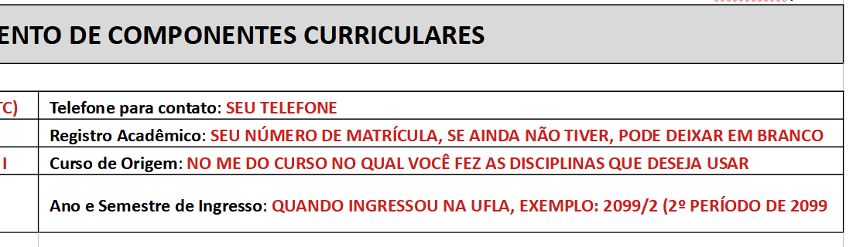
EXEMPLO REAL 1:
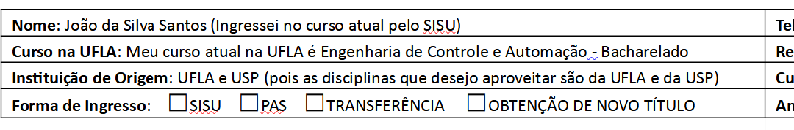
EXEMPLO REAL 2:
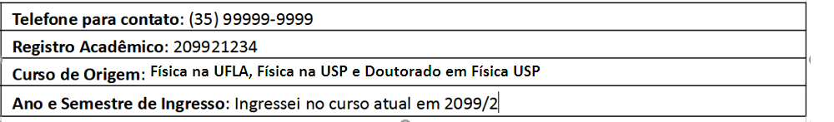

Agora vamos ver como esse estudante fictício preencheu o formulário
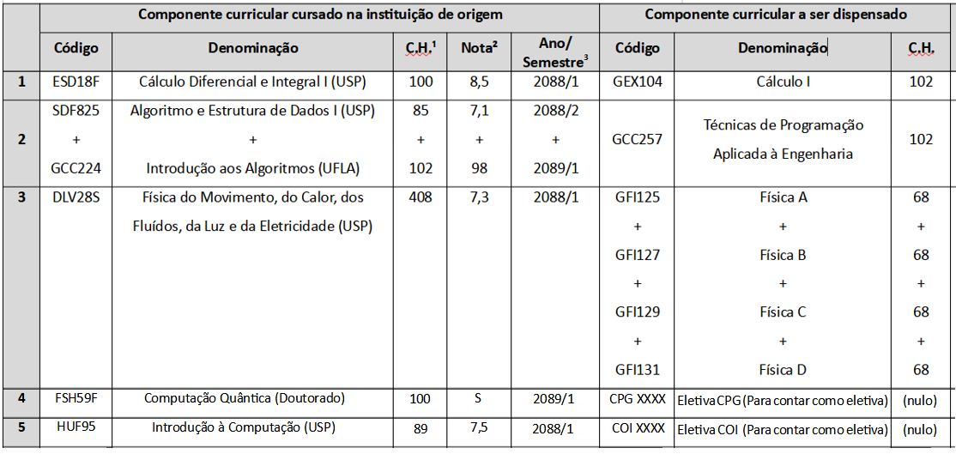
Observação 1 , na linha 4 o estudante cursou no doutorado em Física na USP a disciplina de “Computação Quântica” que não existe no curso de Engenharia de Controle e Automação da UFLA, e ele pede para essa disciplina conte como Eletiva CPG (Cursada na Pós-Graduação) para abater parte da carga horária de eletivas do curso. Observe que quando você for pedir uma eletiva CPG, as colunas 7, 8 e 9 deverão ser preenchidas por padrão como “CPG XXXX / Eletiva CPG (Para contar como eletiva) / (nulo)”.
Observação 2 , na linha 5 o estudante cursou na graduação em Física na USP a disciplina de “Introdução à Computação” que não existe no curso de Engenharia de Controle e Automação da UFLA, e ele pede para essa disciplina conte como Eletiva COI (Cursada em Outra Instituição) para abater parte da carga horária de eletivas do curso. Observe que quando você for pedir uma eletiva COI, as colunas 7, 8 e 9 deverão ser preenchidas por padrão como “COI XXXX / Eletiva COI (Para contar como eletiva) / (nulo)”.
Em tempos de Pandemia de COVID-19 não é necessário assinar ou datar o requerimento pois a entrega (como direi à frente) tem sido feita por e-mail.
Como fazer e entregar o pedido – Passo 3) Vamos então ilustrar como se faz o preenchimento do “Requerimento de Aproveitamento de Componentes Curriculares”. Se você usar o Libre Office – Writer para abrir o arquivo, terá que salvá-lo primeiro em formato .odt e então preenchê-lo.
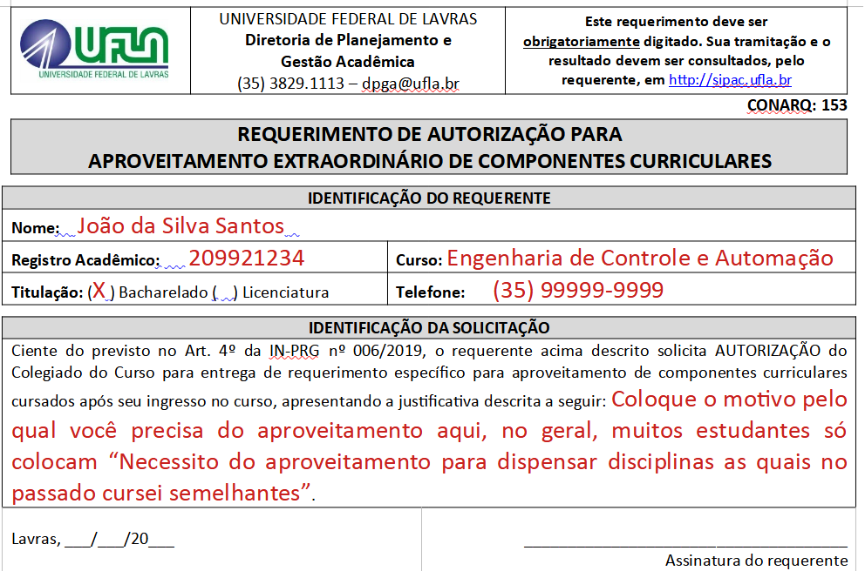

Como fazer e entregar o pedido – Passo 4) Agora a cereja do bolo, o envio. Durante a pandemia de COVID-19 os pedidos podem ser enviados para os e-mails das secretarias integradas a partir de seu e-mail institucional na UFLA, mas a partir da normalização das atividades presenciais a entrega será presencial ou pelo correio:
-------------------------------------------------------------------
Faculdade de Ciências da Saúde - FCS
E-mail da secretaria integrada: graduacao.fcs@ufla.br
Educação Física (Licenciatura)
Educação Física (Bacharelado)
Medicina
Nutrição
-------------------------------------------------------------------

1) Se o seu caso for de aproveitamento ordinário e houver disciplinas do aproveitamento cursadas em curso de graduação fora da UFLA, ou em mestrado (fora ou dentro da UFLA), ou de doutorado (fora ou dentro da UFLA) você deve enviar a partir do seu e-mail institucional da UFLA para o e-mail de sua secretaria integrada (em tempos de COVID) ou entregar pessoalmente ou pelos correios na sua Secretaria Integrada os seguintes documentos, todos salvos em formato .pdf conforme datas do cronograma acadêmico (já explicadas).
-Requerimento de Aproveitamento de Componentes Curriculares (se for por e-mail não precisa assinar, se for presencialmente ou pelos correios precisa assinar e datar).
-Histórico da Instituição na qual você cursou as disciplinas devidamente assinado e carimbado ou com protocolo de autenticidade eletrônica, esse documento deve ser digitalizado se for enviado por e-mail, ou original+cópia para o caso de entrega presencial ou pelos correios.
-Conteúdos Programáticos das disciplinas que deseja utilizar no aproveitamento devidamente assinado e carimbado ou com protocolo de autenticidade eletrônica, esse documento deve ser digitalizado se for enviado por e-mail, ou original sem cópias para o caso de entrega presencial ou pelos correios.

2) Se o seu caso for de aproveitamento ordinário e se as disciplinas do aproveitamento foram cursadas em curso de graduação na UFLA, você deve enviar a partir do seu e-mail institucional da UFLA para o e-mail de sua secretaria integrada (em tempos de COVID) ou entregar pessoalmente ou pelos correios na sua Secretaria Integrada os seguintes documentos, todos salvos em formato .pdf conforme datas do cronograma acadêmico (já explicadas).
-Requerimento de Aproveitamento de Componentes Curriculares (se for por e-mail não precisa assinar, se for presencialmente ou pelos correios precisa assinar e datar).

3) Se o seu caso for de aproveitamento extraordinário e houver disciplinas do aproveitamento cursadas em curso de graduação fora da UFLA, ou em mestrado (fora ou dentro da UFLA), ou de doutorado (fora ou dentro da UFLA) você deve enviar a partir do seu e-mail institucional da UFLA para o e-mail de sua secretaria integrada (em tempos de COVID) ou entregar pessoalmente ou pelos correios na sua Secretaria Integrada os seguintes documentos, todos salvos em formato .pdf conforme datas do cronograma acadêmico (já explicadas).
-Requerimento de Aproveitamento de Componentes Curriculares (se for por e-mail não precisa assinar, se for presencialmente ou pelos correios precisa assinar e datar).
-Requerimento de Autorização para Aproveitamento Extraordinário de Componentes Curriculares (se for por e-mail não precisa assinar, se for presencialmente ou pelos correios precisa assinar e datar).
-Histórico da Instituição na qual você cursou as disciplinas devidamente assinado e carimbado ou com protocolo de autenticidade eletrônica, esse documento deve ser digitalizado se for enviado por e-mail, ou original+cópia para o caso de entrega presencial ou pelos correios.
-Conteúdos Programáticos das disciplinas que deseja utilizar no aproveitamento devidamente assinado e carimbado ou com protocolo de autenticidade eletrônica, esse documento deve ser digitalizado se for enviado por e-mail, ou original sem cópias para o caso de entrega presencial ou pelos correios.

2) Se o seu caso for de aproveitamento extraordinário e se as disciplinas do aproveitamento foram cursadas em curso de graduação na UFLA, você deve enviar a partir do seu e-mail institucional da UFLA para o e-mail de sua secretaria integrada (em tempos de COVID) ou entregar pessoalmente ou pelos correios na sua Secretaria Integrada os seguintes documentos, todos salvos em formato .pdf conforme datas do cronograma acadêmico (já explicadas).
-Requerimento de Aproveitamento de Componentes Curriculares (se for por e-mail não precisa assinar, se for presencialmente ou pelos correios precisa assinar e datar).
-Requerimento de Autorização para Aproveitamento Extraordinário de Componentes Curriculares (se for por e-mail não precisa assinar, se for presencialmente ou pelos correios precisa assinar e datar).

Após entregar ou enviar o seu pedido, você receberá um número de protocolo e orientações de como consultar o andamento do seu pedido. Fique de olho, pois depois que o resultado for publicado, você só terá cinco dias úteis para recorrer.

Para finalizar leia a legislação integral da UFLA que trata sobre o aproveitamento de componentes curriculares no site da PROGRAD:

https://prograd.ufla.br/legislacao

Um abraço.
Fábio.

